GUIA DE RETROALIMENTACIÓN Nº11 QUÍMICA
IVº MEDIO

Nombre_______________________________________ Curso:_______ Fecha: ____

Objetivo de Aprendizaje:
Unidad III: Polímeros naturales y sintéticos
Unidad III: Polímeros
A.E 7
Describir la organización de los polímeros de acuerdo a su estructura química y origen

Instrucciones:
Lee el Texto donde encontrarás un resumen de las reglas del método del ion electrón para el balance de las reacciones redox y observa el video del LINK https://youtu.be/HIOorxdEu88
tendrás un resumen de las reglas y ejercicios desarrollados. Sigue las instrucciones y desarrolla la actividad dada en la guía.

CLASIFICACIÓN DE LOS POLÍMEROS

Los polímeros son macromoléculas formadas por la unión mediante enlaces covalentes de una o más unidades simples llamadas monómeros. Estos forman largas cadenas que se unen entre sí por fuerzas de Van der Waals, puentes de hidrógeno o interacciones hidrofóbicas. Los polímeros son compuestos muy importantes, ya que algunos cumplen funciones vitales en los seres vivos, por ejemplo: las proteínas, el ADN.

1.-Según su origen
- Polímeros naturales. Existen en la naturaleza muchos polímeros y las biomoléculas que forman los seres vivos son macromoléculas poliméricas. Por ejemplo, las proteínas, los ácidos nucleicos, los polisacáridos (como la celulosa y la quitina), el hule o caucho natural, la lignina, etc.
- Polímeros sintéticos. Muchos polímeros se obtienen industrialmente a partir de los monómeros Por ejemplo, el nailon, el poliestireno, el policloruro de vinilo (PVC), el polietileno, etc. o también de la transformación de polímeros naturales como el caucho vulcanizado
La vulcanización es un proceso mediante el cual se calienta el caucho crudo en presencia de azufre, con el fin de volverlo más duro y resistente al frío. Se dice que fue descubierta accidentalmente por Charles Goodyear en 1839 al volcar un recipiente de azufre y caucho encima de una estufa. Esta mezcla se endureció y se volvió impermeable, a la que llamó vulcanización en honor al dios Vulcano. Sin embargo, hay estudios que demuestran que un proceso similar a la vulcanización, pero basado en el uso de materiales orgánicos (savias y otros extractos de plantas) fue utilizado por la cultura olmeca 3500 años antes para hacer pelotas de hule destinadas al juego de pelota mesoamericano de la época precolombina. Durante la vulcanización, los polímeros lineales paralelos cercanos constituyen puentes de entrecruzamiento entre sí. El resultado final es que las moléculas elásticas de caucho quedan unidas entre sí a una mayor o menor extensión. Esto forma un caucho más estable, duro, mucho más durable, más resistente al ataque químico y sin perder la elasticidad natural. También transforma la superficie pegajosa del material en una superficie suave que no se adhiere al metal o a los sustratos plásticos

2.-Según su composición química
a) Polímeros orgánicos. Posee en la cadena principal átomos de carbono.
-Polímeros orgánicos vinílicos.
-Poliolefinas, formados mediante la polimerización de olefinas.
Ejemplos: polietileno y polipropileno.
-Polímeros estirénicos, que incluyen al estireno entre sus monómeros.
Ejemplos: poliestireno y caucho estireno-butadieno.
-Polímeros vinílicos halogenados como el PVC
  - Poliésteres
  - Poliamidas
  - Poliuretanos

b) inorgánicos. Entre otros:
  - Basados en azufre. Ejemplo: polisulfuros.
  - Basados en silicio. Ejemplo: silicona.
La diversidad de aplicaciones de los polímeros se debe a la gran variedad de características y propiedades que estos poseen, debido a su estructura.
3.- Según su estructura:
Si tomamos en cuenta la forma del polímero, estos se pueden clasificar en polímeros lineales y polímeros ramificados.
a) Los polímeros lineales se origina cuando el monómero que lo forma tiene dos puntos de ataque, de modo que el polímero se forma unidireccionalmente, formando cadenas lineales
b) Los polímeros ramificados se forman porque el monómero posee tres o más puntos de ataque, de modo que la polimerización ocurre tridimensionalmente, es decir, en las tres direcciones del espacio. En base a esto es que podemos encontrar variadas formas:
En función de la repetición o variedad de los monómeros, los polímeros se clasifican en:
Homopolímero - Se le denomina así al polímero que está formado por el mismo monómero a lo largo de toda su cadena, el polietileno, poliestireno o polipropileno son ejemplos de polímeros pertenecientes a esta familia.
Copolímero - Se le denomina así al polímero que está formado por al menos 2 monómeros diferentes a lo largo de toda su cadena.

La variedad de disposiciones estructurales en los polímeros permiten que estos cuenten con características diversas; de esta manera podemos encontrar que los polímeros lineales son materiales blandos y moldeables, mientras que los polímeros ramificados serán frágiles y rígidos.
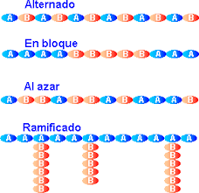
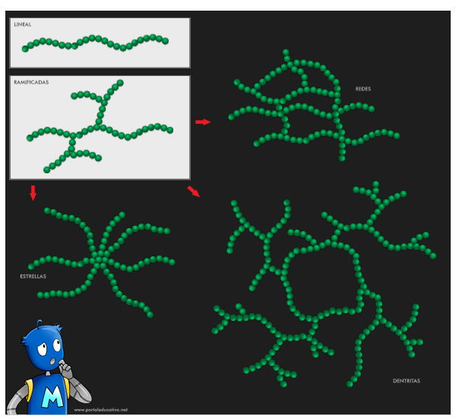

Lineal
Ramificada con forma de
Estrella,
Dendrita
Redes

ACTIVIDAD

1.-Clasifica, según su origen, los siguientes polímeros en naturales o sintéticos
a) proteínas ________NATURAL_________________
b) P.V.C. _______SINTÉTICO__________________
c) plásticos _______SINTÉTICO___________________
d) ADN _______NATURAL____________________
e) carbohidratos _____NATURAL____________________
f) nailon _____SINTÉTICO____________________
g) celulosa _____NATURAL____________________
h) silicona _____SINTÉTICO____________________
i) caucho vulcanizado __SINTÉTICO__________________

2.-Clasifica, según su composición, los siguientes polímeros en orgánicos o inorgánicos
a)
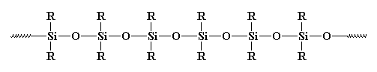
_______________INORGÁNICO_______________
b)

______________ORGÁNICO______________

3.- Clasifica, según la estructura, en homopolímero y copolímero

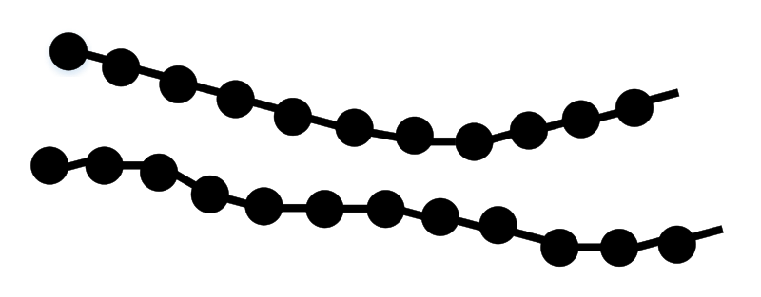_________HOMOPOLÍMERO______________

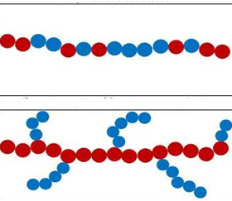

COPOLÍMERO

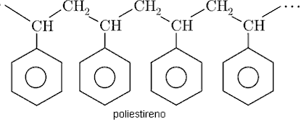
_____HOMOPOLÍMERO______

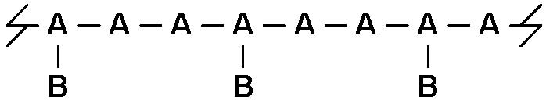 __COPOLÍMERO___________

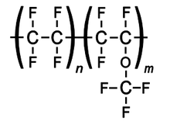________HOMOPOLÍMERO___________

4.-Clasifica los siguientes copolímeros al azar, alternos, bloques.

    - Homopolímero
    - Copolímero al alterno
    - Copolímero en bloques
    - Copolímero al azar

